Bac S 2018 Amérique du nord Correction © http://labolycee.org
EXERCICE III – DÉTECTION DE RAYONS COSMIQUES (5 POINTS)

1. Étude des muons
1.1. « durée de vie est de 2,0 µs, elles parcourent 600 m ».
= 3,0×10⁸ m.s⁻¹.
1.2. ΔT = γ . ΔT₀
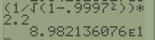

= = 90 µs.

1.3. d = 0,9997c.ΔT
d = 0,9997×3,00×10⁸×8,98×10¹ ×10^{–6} = 2,7×10⁴ m = 27 km
Cette distance est compatible avec les distances de 6,87 à 63 km provenant du site internet.

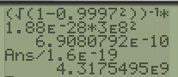
1.4. E =
E =
E = 6,91×10^{–10} J
On convertit en électron-volt en divisant par 1,60×10^{–19}.
E = 4,32×10⁹ eV = 4,32 GeV
Cette énergie est compatible avec les valeurs de 1 à 10 GeV provenant du site internet.
2. Détection des muons au lycée
2.1. Pour avoir un nombre d’impacts maximal, il faut se placer dans des conditions où le trajet entre le point de production des muons et le détecteur soit le plus court possible : il faut donc orienter le détecteur vers le zénith (θ = 0°).
Les mesures montrent que même lorsque θ s’éloigne légèrement de 0° alors le nombre de coups reste maximal, mais cela est dû à l’incertitude sur la mesure du nombre de coups. Il vaut mieux positionner le détecteur avec précision pour ne pas ajouter une incertitude supplémentaire.

2.2.1. On détermine la moyenne du nombre d’impacts.
Consulter le diaporama pour utiliser le mode statistique de la calculatrice TI
https://www.slideshare.net/Labolycee/ts-tpc2calculatricemoy-ecart
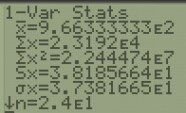
On trouve une moyenne de 966 impacts en 10 minutes.

2.2.2. L’écart-type expérimental vaut s_{n-1} = 38,185 avec 24 mesures.

On calcule l’incertitude U = .
U = = 15,5889
Que l’on arrondit par excès à un seul chiffre significatif, U = 2×10¹ impacts.

Si l’on note N le nombre d’impacts de muons, on peut donner l’intervalle de confiance de la mesure. Comme l’incertitude porte sur les dizaines, alors on arrondit la moyenne aux dizaines également.
N = 9,7×10² ± 2×10¹
N = (9,7 ± 0,2 )×10² impacts en 10 min

2.3. Le sujet indique que le flux de muons au niveau de la mer est de 1 muons par cm² par minute et que la ville de Lunel est quasiment au niveau de la mer puisque située seulement à 8 m au-dessus de la mer.

En 10 min, on a détecté 9,7×10² muons.
En 1 min, on en aurait détecté 10 fois moins, soit 97 muons environ.
Ainsi le détecteur a une surface d’environ 97 cm².
Cette valeur correspond à un carré de 10 cm de côté, ce qui semble réaliste au regard de la photo du détecteur, même si la photo ne permet pas de connaître précisément cette surface.
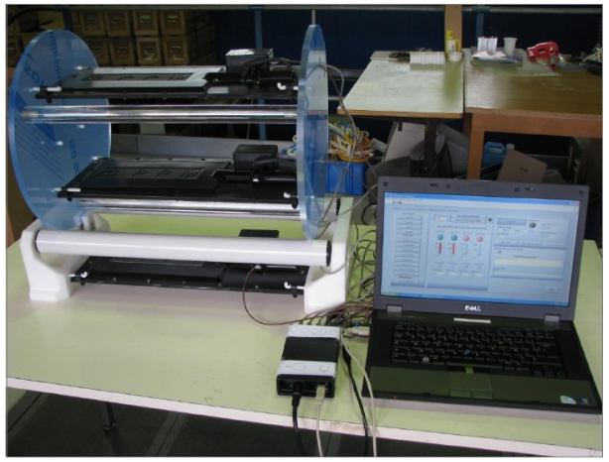
Remarque :
La notice du détecteur (lien ci-dessous) indique
(bas de page 12) que le détecteur a une surface
de 150 mm X 285 mm soit 427,5 cm².

Il faut donc connaissant cette surface soit
remettre en cause la mesure effectuée
(nombre de mesures trop faibles pour être
significative, tension de seuil trop haute….)
ou supposer que le « 1 muons par cm² par
minute au niveau de la mer » est surévalué,
il serait plutôt de l’ordre de 0,2 muons par cm²
à 8 m du sol.

https://indico.lal.in2p3.fr/event/3421/attachments/8130/9578/livret_peda_27_4_17.pdf

